Дата: 27.12.2024
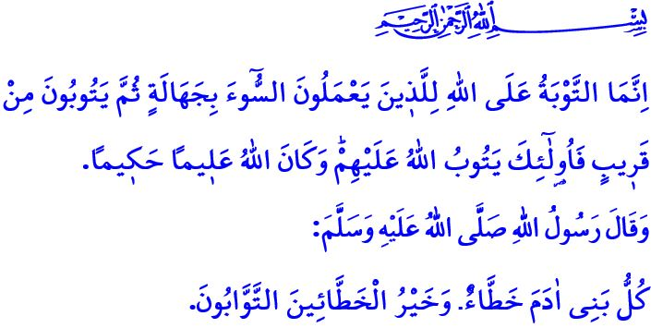
ЛУЧШИМИ ИЗ ОШИБАЮЩИХСЯ, ЯВЛЯЮТСЯ КАЮЩИЕСЯ
Многоуважаемые мусульмане!
Мы находимся в преддверии очередного нового года по Григорианскому календарю. Этот год начинается с благословений. Первый день года совпадает с первым днём трёх священных месяцев, временем милости и прощения. Вечером в четверг мы будем отмечать ночь Рагаиб, иншаЛлах. Бесконечная хвала и благодарность Всевышнему Господу, Который вновь даровал нам эти благословенные дни, а также благословения и приветствия Его милостивому посланнику, Пророку Мухаммаду Мустафе (с.а.с.). Да будут благословенными для нас месяц Раджаб и ночь Рагаиб.
Высокочтимые верующие!
Наша жизнь стремительно проходит. Каждая минута приближает нас к смерти. Однако, несмотря на это, порой мы забываем о своём завете служения, пренебрегаем своими обязанностями перед Господом, своими семьями, окружающими и человечеством в целом. Порой забываем о Дне суда и своими ошибками и грехами порочим свои души. Тем не менее Всевышний Аллах наставляет нас ценить каждый момент, размышлять о прошлом и планировать своё будущее на основе добрых дел. Говоря: «О те, которые уверовали! Бойтесь Аллаха, и пусть душа посмотрит, что она приготовила на завтрашний день»,– Он велит нам готовиться к вечной жизни посредством веры, поклонения и благонравия, а также каяться в совершённых ошибках и грехах.
Дорогие мусульмане!
Одним из великих даров, которые Аллах даровал Своим рабам, является покаяние. Покаяние – это поклонение, начавшееся с самого начала истории человечества. Все пророки, начиная с досточтимого Адама (а.с.), призывали своих последователей к покаянию и сами обращались к Аллаху с мольбой о прощении. Покаяние – это раскаяние, возвращение к своей сути и природе. Это обращение раба к своему Господу с мольбой о прощении. Аятом: وَتُوبُٓوا اِلَى اللّٰهِ جَم۪يعاً اَيُّهَ الْمُؤْمِنُونَ لَعَلَّكُمْ تُفْلِحُونَ «О верующие! Обращайтесь к Аллаху с покаянием все вместе, – быть может, вы преуспеете»,– Всевышний Аллах призывает нас к покаянию. Так давайте же, входя в благословенную атмосферу священных месяцев, будем проводить эти дни в покаянии и мольбе о прощении. Постараемся не повторять прежних ошибок.
Дорогие верующие!
Давайте искренне покаемся перед Аллахом, если мы пренебрегли своими обязанностями перед Аллахом. Не откладывая восполним свои обязательные поклонения, если мы их пропустили. Никогда не будем забывать следующее предупреждение: وَاعْبُدْ رَبَّكَ حَتّٰى يَأْتِيَكَ الْيَق۪ينُ «Поклоняйся Господу твоему, пока убеждённость, смерть не явится к тебе».
Давайте попросим прощения у Аллаха, если своими словами и поступками мы обидели близких, если отдали своих детей, созданных непорочными, на произвол дурным влияниям, если проявили неуважение к своим родителям, которым запрещено говорить даже «уф».
Если мы осквернили свои языки сплетнями и оскорблениями; если омрачили свои сердца высокомерием, гордыней или завистью; если допустили в свою жизнь запретные действия, такие как употребление алкоголя, азартные игры, проценты или ущемление прав других; если получили нечестный доход через такие грехи, как взяточничество, стяжательство или деятельность на чёрном рынке, – незамедлительно обратимся с покаянием к Аллаху.
Если мы нарушали границы дозволенного, как в реальной, так и в виртуальной жизни, распространяли ложь и клевету или унижали достоинство других, давайте искренне попросим прощения у нашего Господа.
Если мы разорвали родственные связи, доставили беспокойство соседям, обидели сирот или применили грубость и оскорбили кого-либо в повседневной жизни – на работе, на рынке или в транспорте, – давайте немедленно покаемся.
Иными словами, каждый из нас должен попросить прощения у тех, чьи права мы ущемили или кого мы обидели, и искренне обратиться к Аллаху с мольбой о прощении.
Высокочтимые мусульмане!
Как бы ни были многочисленны наши грехи, милость нашего Господа охватывает всю Вселенную. Врата покаяния у Аллаха всегда открыты. В одном из хадисов Посланник Аллаха (с.а.с.) сказал: «Все сыны Адама ошибаются, а лучшими из ошибающихся, являются кающиеся». Так давайте же, пока наши уста не запечатаны и пока наши руки, ноги и кожа не начали свидетельствовать против нас в День суда, проанализируем свои поступки. Будем судить себя до того, как нас призовут к ответу. За все свои ошибки и грехи попросим у Аллаха прощения и милости. Не будем забывать, что покаяние, совершённое перед самой смертью, не имеет никакой ценности перед Аллахом.
Свою проповедь я завершу следующим аятом из суры Ниса: «Воистину, Аллах обязался принимать покаяния тех, которые совершают дурной поступок по своему невежеству и вскоре раскаиваются. Их покаяния Аллах принимает, ведь Аллах – Знающий, Мудрый».

Хашр, 59/18.
Нур, 24/31.
Хиджр, 15/99.
Ибн Маджа, Зухд, 30.
Ниса, 4/17. Главный отдел по предоставлению религиозных услуг

